DOSSIER (Naam pand)

ADRES | TOEGANG(EN)
straat + nr (+ verdieping)  postcode + gemeente | - hoofdtoegang  - alternatieve toegangen  - codes, sleutels, conciërge,...
BRANDBESTRIJDINGSMIDDELEN | RISICO’S
Info over eigen brandbeveiliging. bvb RWA (rook warmte afvoer), koppeling brandslang / haspel, sprinklers, blustoestellen,... | - gasflessen of andere cilinders aanwezig,...  - zonnepanelen ?  - Hoogspanningstransformators ?  - Oplaadpunt hybride of elektrische voertuigen ?  - Energie opslag (batterijen,...)
VERZAMELPUNT | GEVAARLIJKE STOFFEN
Afgesproken plaats na alarm of incident | Bvb vaatje benzine, propaan of butaan flessen, zuurstoffles,...  (Hoeveelheid + locatie)
OMGEVINGSPLAN
- Plan van de omgeving van de site waar voldoende herkenningspunten aanwezig zijn.
- Dit omgevingsplan is een “prt-scr” van www.geopunt.be
- Het Verzamelpunt bij calamiteit moet eveneens op het plan aangegeven worden.

Op te laden via http://www.geopunt.be



DOSSIER (Naam pand)

CONTACTGEGEVENS VERANTWOORDELIJKEN
NAAM | FUNCTIE | TELEFOONNUMMER

NOODSCENARIO’S

NOODSCENARIO 1 | NOODSCENARIO 2 (Brand in keuken)
Bij noodscenario’s worden de actuele & meest voorkomende interventies vermeld. Zie Noodscenario 2 als voorbeeld. | - Verwittig NC 112  - Probeer brand de blussen  - schakel nutsleidingen uit.  - Sluit deuren en ramen  - begeef je naar verzamelpunt
NOODSCENARIO 3 | NOODSCENARIO 4

NOTA’S
Interne afspraken, nota’s,...

PLAN / VERDIEPING
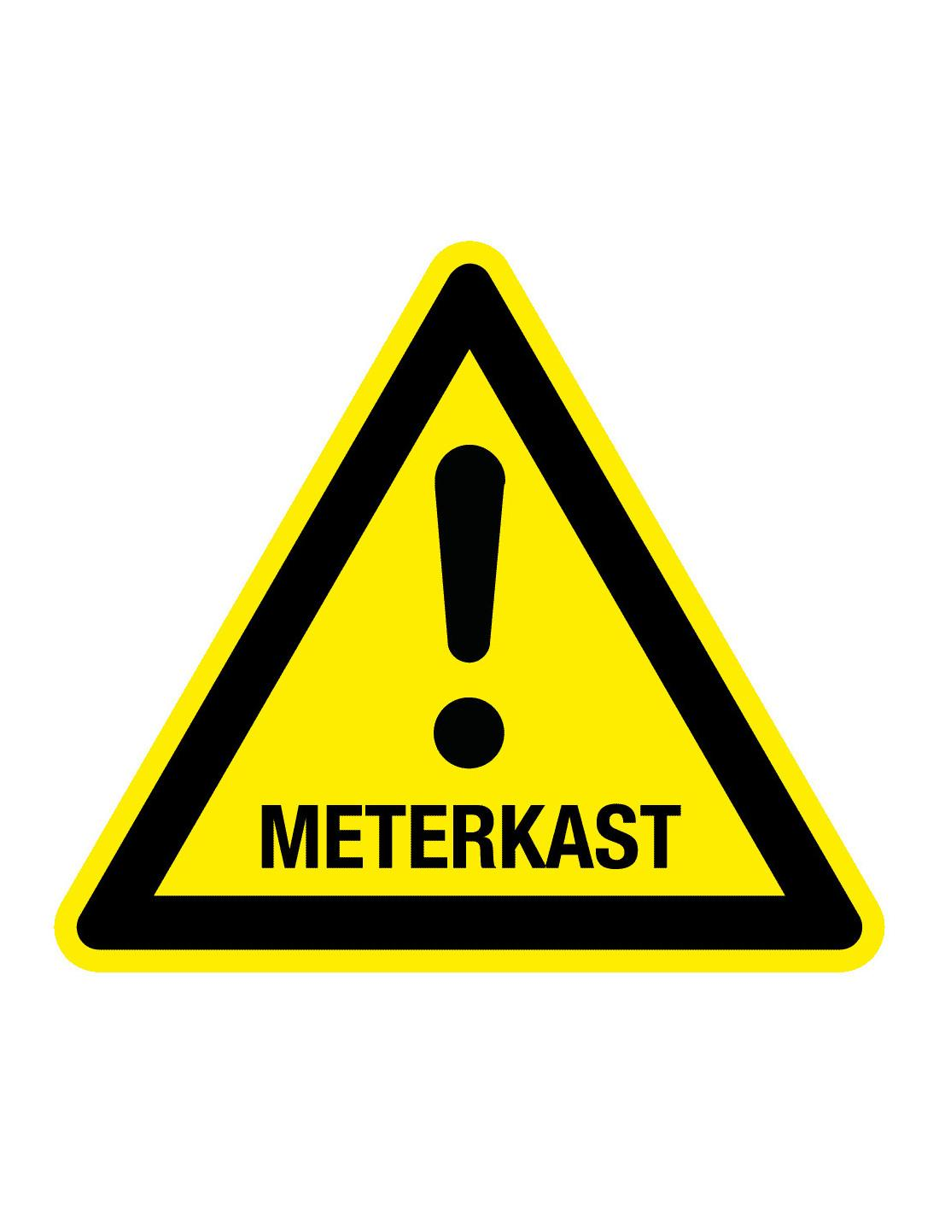


PICTOGRAMMEN (Kopieer en plak deze op de afbeelding)
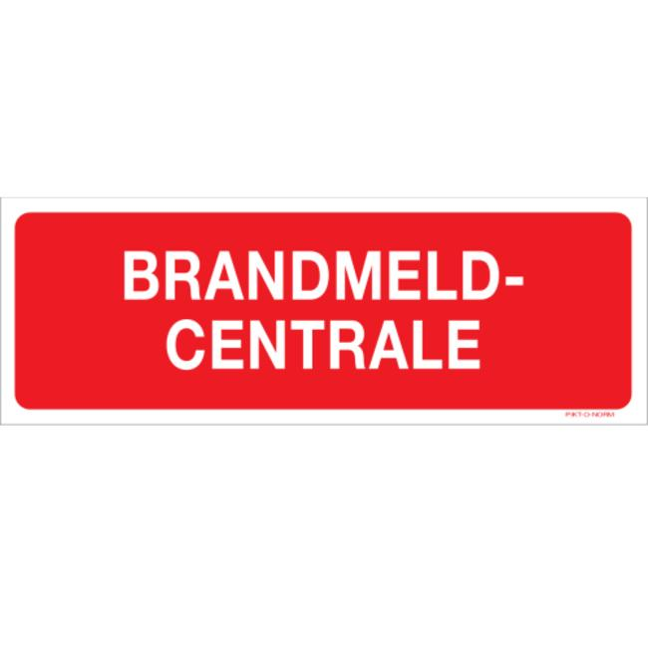


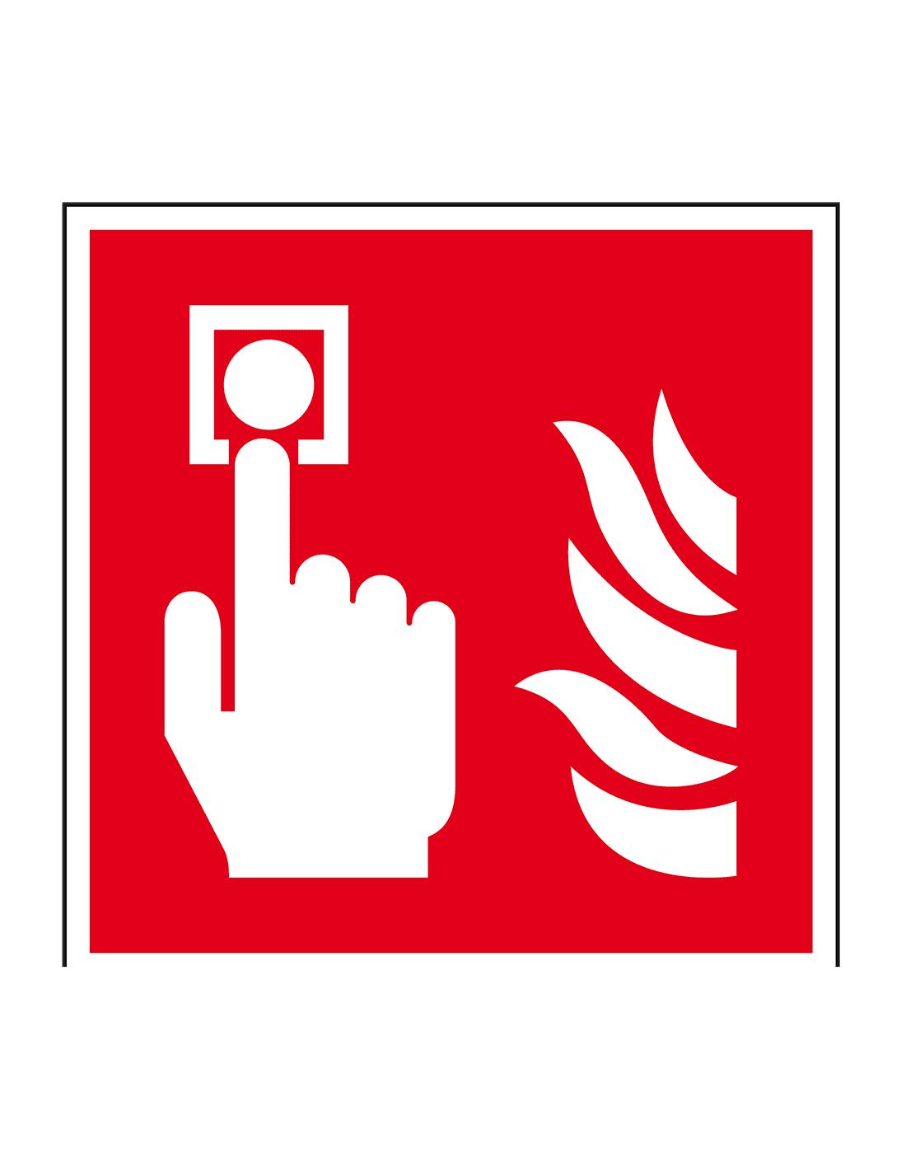






PLAN / VERDIEPING
PICTOGRAMMEN (Kopieer en plak deze op de afbeelding)

PLAN / VERDIEPING
PICTOGRAMMEN (Kopieer en plak deze op de afbeelding)

